K 2010, Halle 6, Stand B 28
28. Oktober 2010

Dr. Ursula Keil
Marketing Support High Performance Polymers
Telefon +49 2365-49-9878
Telefax +49 2365-49-809878
ursula.keil@evonik.com

Noch höhere Effizienz bei Erdwärme

- Direktverdampfer-Technologie mit Rohren aus VESTAMID® Polyamid 12

Erdwärme ist das effizienteste Heizsystem. Es erzeugt 45 Prozent weniger CO₂ als eine Ölheizung und 33 Prozent weniger als Gas. Und die neue Direktverdampfer-Technologie mit Propan steigert ihre Effizienz um weitere 10 Prozent, da keine Sole gepumpt werden muss. Den Kunststoff für die dafür notwendigen Rohre (Sonden), die etwa 100 Meter tief in die Erde getrieben werden, liefert Evonik Industries, Essen. Mit VESTAMID®, einem Polyamid 12, steht ein Material mit einer hohen Barriere gegen Permeation von Propan zur Verfügung, das im Gegensatz zu Stahl vom Wickel verarbeitet werden kann und keinen Korrosionsschutz braucht.

Das etablierte Verfahren zur Gewinnung von Erdwärme nutzt eine Wasser-Glykol-Sole für den Wärmeaustausch, die durch Polyethylensonden gepumpt wird. Bei dem neuen Direktverdampfer-Verfahren wird stattdessen das Kältemittel R290 (Propan) verwendet, das in der Sonde in den zwei Phasen gasförmig und flüssig vorliegt. Aufgrund der Temperaturdifferenz - in der Tiefe von 100 m ist es etwa 4 bis 5 °C wärmer als im oberflächennahen Bereich – zirkuliert das Propan ausschließlich aufgrund des physikalischen Effektes der Verdampfung und Kondensation. Das heißt, eine Pumpe wird überflüssig, dadurch spart man Energie, so dass die Leistung der Wärmegewinnung um 10 Prozent steigt. Allerdings können bei diesem Verfahren keine Polyethylensonden eingesetzt werden, da sie für Propangas durchlässig sind.

Die Alternative sind Stahlrohre oder Rohre aus Polyamid 12. Letztere haben den Vorteil, dass sie nicht korrodieren und auf Rollen gewickelt werden können, so dass bei der Verlegung kein Schweißen vor Ort erforderlich ist. Sonden aus dem für diese Anwendung besonders modifizierten VESTAMID® besitzen darüber hinaus eine raue Innenoberfläche, die für die Rieselfilmbildung des Wärmetauschers unabdingbar ist.

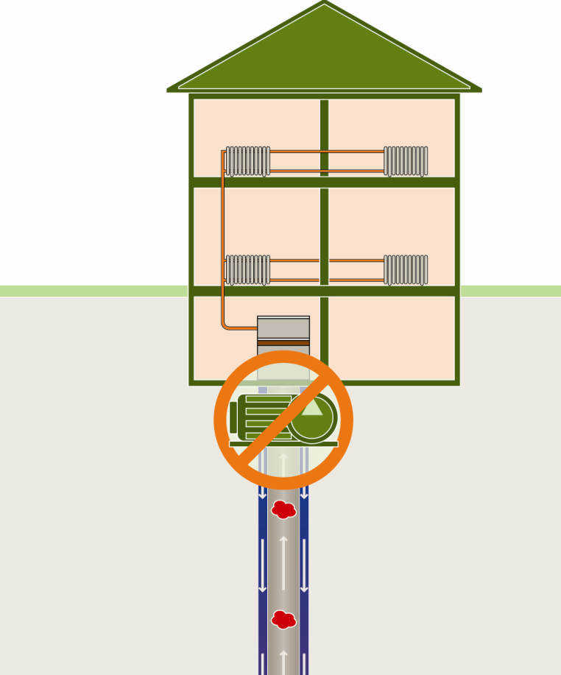
Bildunterschrift:
Bei der Direktverdampfer-
Technologie mit Sonden aus VESTAMID® Polyamid 12 steigt die Effizienz bei der Erdwärmegewinnung um weitere 10 Prozent.

Hinweise für weitere Informationen
Ausführliche Pressemitteilungen zu den umfassenden Produkten und Lösungen der Evonik Geschäftsbereiche finden Sie ebenfalls in dieser Mappe.

Elektronisches Text- und Bildmaterial können Sie von der Website www.evonik.com/plastics herunterladen.

Ungewöhnliche Kunststofflösungen sind für uns nichts Ungewöhnliches
Zusammen mit Kunden und Partnern entwickelt Evonik Produkte und Systemlösungen für und mit Kunststoffen. So verfügen wir über ein Leistungsspektrum, das den Anforderungen des Marktes und der Anwendung gerecht wird.
Evonik ist in allen relevanten Wachstumsmärkten weltweit vertreten: Die maßgeschneiderten Produkte und Lösungen umfassen Rohstoffe, ausgeklügelte Additive und Farben, technische Kunststoffe und Hochleistungspolymere sowie Halbzeuge. Sie entsprechen in hohem Maße den Anforderungen an umweltgerechte, leistungsstarke und nachhaltige Ideen für morgen.

Informationen zu Evonik

Evonik Industries ist der kreative Industriekonzern aus Deutschland. In unserem Kerngeschäft Spezialchemie sind wir eines der weltweit führenden Unternehmen. Zudem ist Evonik Experte für Stromerzeugung aus Steinkohle und erneuerbaren Energien sowie eine der größten privaten Wohnungsgesellschaften in Deutschland. Kreativität, Spezialistentum, kontinuierliche Selbsterneuerung und Verlässlichkeit bestimmen die Leistungskraft unseres Unternehmens.

Evonik ist in mehr als 100 Ländern der Welt aktiv. Rund 39.000 Mitarbeiter erwirtschafteten im Geschäftsjahr 2009 einen Umsatz von rund 13,1 Milliarden Euro und ein operatives Ergebnis (EBITDA) von rund 2,0 Milliarden Euro.

Rechtlicher Hinweis
Soweit wir in dieser Pressemitteilung Prognosen oder Erwartungen äußern oder unsere Aussagen die Zukunft betreffen, können diese Prognosen oder Erwartungen der Aussagen mit bekannten oder unbekannten Risiken und Ungewissheit verbunden sein. Die tatsächlichen Ergebnisse oder Entwicklungen können je nach Veränderung der Rahmenbedingungen abweichen. Weder Evonik Industries AG noch mit ihr verbundene Unternehmen übernehmen eine Verpflichtung, in dieser Mitteilung enthaltene Prognosen, Erwartungen oder Aussagen zu aktualisieren.

